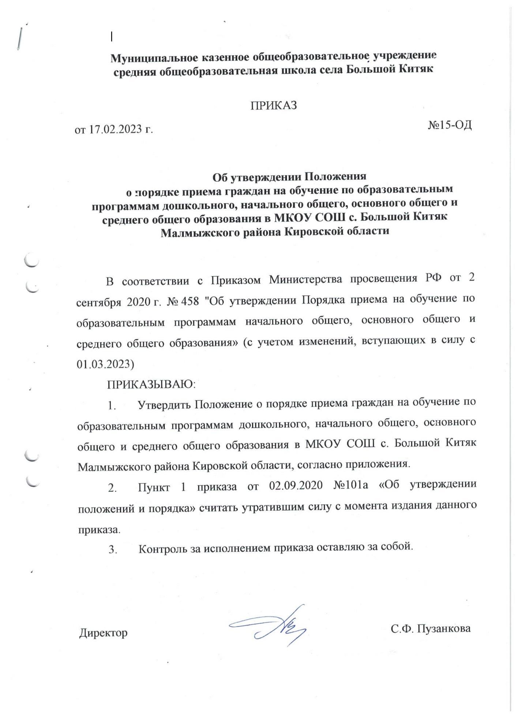

Приложение №1

к приказу от 17.02.2023

№15-ОД

**ПОЛОЖЕНИЕ**

**о порядке приема граждан на обучение по образовательным программам дошкольного, начального общего, основного общего и среднего общего образования в МКОУ СОШ с. Большой Китяк Малмыжского района Кировской области**

**1.Общие положения**

1.1. Положение о порядке приема граждан в МКОУ СОШ с. Большой Китяк Малмыжского района Кировской области (далее - Положение) определяет порядок приема граждан в МКОУ СОШ с. Большой Китяк Малмыжского района Кировской области (далее - Учреждение) на обучение по образовательным программам дошкольного, начального общего, основного общего и среднего общего образования.

1.2. Положение разработано в соответствии с:

* Федеральным Законом "Об образовании в Российской Федерации" от 29.12.2012 № 273-ФЗ;

## Приказом Министерства просвещения РФ от 2 сентября 2020 г. № 458 "Об утверждении Порядка приема на обучение по образовательным программам начального общего, основного общего и среднего общего образования" (с учетом изменений);

* Уставом Учреждения.

1.3. Порядок приема в Учреждение на обучение по общеобразовательным программам устанавливаются в части, не урегулированной законодательством Российской Федерации об образовании.

**2.** **Общие требования к приему граждан**

2.1. В Учреждение на обучение по образовательным программам дошкольного, начального общего, основного общего и среднего общего образования принимаются граждане, проживающие на территории, закрепленной Учредителем за Учреждением (далее – закрепленные лица), и имеющим право на получение образования соответствующего уровня.

2.2. Учреждение осуществляет учет детей, проживающих на закрепленной территории, подлежащих обязательному обучению и обеспечивает их прием.

2.3. Количество обучающихся в Учреждении определяется условиями, созданными для осуществления образовательного процесса, с учётом санитарных и гигиенических норм и других контрольных нормативов, указанных в лицензии на право ведения образовательной деятельности.

2.4. В приеме в Учреждение, в том числе закрепленным лицам, может быть отказано только по причине отсутствия свободных мест.

В случае отсутствия мест в Учреждении родители (законные представители) ребенка для решения вопроса о его устройстве в другую общеобразовательную организацию обращаются непосредственно в орган исполнительной власти субъекта Российской Федерации, осуществляющий государственное управление в сфере образования, или орган местного самоуправления, осуществляющий управление в сфере образования.

2.5. Учреждение размещает распорядительный акт Учредителя о закрепленной за Учреждением территории не позднее 10 календарных дней с момента издания распорядительного акта о закрепленной территории.

2.6. С целью проведения организованного приема граждан в первый класс на информационном стенде, официальном сайте Учреждения, в средствах массовой информации (в том числе электронных) размещается информация о:

* количестве мест в первый класс не позднее 10 календарных дней с момента издания распорядительного акта о закрепленной территории;
* наличии свободных мест для приема детей, не проживающих на закрепленной территории, не позднее 05 июля текущего года.

2.7. При приеме на свободные места граждан, не зарегистрированных на закрепленной за Учреждением территории, преимущественным правом обладают дети граждан, имеющих право на первоочередное предоставление места в соответствии с законодательством Российской Федерации и нормативными правовыми актами субъектов Российской Федерации.

2.8. При приеме гражданина Учреждение обязано ознакомить родителей (законных представителей) с уставом Учреждения, лицензией на право ведения образовательной деятельности, со свидетельством о государственной аккредитации Учреждения, распорядительным актом Учредителя о закрепленной за Учреждением территории, основными образовательными программами, реализуемыми Учреждением, правами и обязанностями обучающихся и другими документами, регламентирующими организацию образовательного процесса в Учреждении.

2.9. Факт ознакомления родителей (законных представителей) ребенка, в том числе через информационные системы общего пользования, с уставом Учреждения, лицензией на право ведения образовательной деятельности, со свидетельством о государственной аккредитации Учреждения, распорядительным актом Учредителя о закрепленной за Учреждением территории, основными образовательными программами, реализуемыми Учреждением, правами и обязанностями обучающихся и другими документами, регламентирующими организацию образовательного процесса в Учреждении фиксируется в заявлении о приеме и заверяется личной подписью родителей (законных представителей) ребенка.

2.10. Подписью родителей (законных представителей) ребенка фиксируется также согласие на обработку своих персональных данных и персональных данных ребенка в порядке, установленном законодательством Российской Федерации.

2.11. Граждане и (или) их родители (законные представители) имеют право выбирать Учреждение, форму получения общего образования, но не могут настаивать на реализации каких-либо образовательных программ, услуг, форм получения образования, не включенных в устав Учреждения.

2.12. Прием граждан в Учреждение на конкурсной основе, а также проведение вступительных испытаний (процедур отбора) не допускается.

2.13. Зачисление обучающегося в Учреждение оформляется приказом директора Учреждения в течение 5 рабочих дней после приема документов.

2.14. При отсутствии документов, подтверждающих уровень образования обучающегося, приказом директора Учреждения создаётся комиссия, которая проводит аттестацию обучающегося и определяет уровень его знаний.

На основании результатов издаётся приказ о зачислении обучающегося в соответствующий класс.

2.15. При приёме в Учреждение обучающегося, не изучавшего ранее отдельные предметы учебного плана Учреждения, по заявлению родителей (законных представителей) обучающийся в форме самообразования может освоить соответствующие программы и пройти аттестацию по данным предметам.

2.16. Прием детей иностранных граждан и лиц без гражданства, в том числе соотечественников за рубежом, осуществляется на основе прямого договора, заключенным Учреждением в соответствии с международным договором Российской Федерации.

2.17. Прием граждан в Учреждение осуществляется по личному заявлению родителей (законных представителей) ребенка при предъявлении оригинала документа, удостоверяющего личность родителя (законного представителя), либо оригинала документа, удостоверяющего личность иностранного гражданина и лица без гражданства в Российской Федерации в соответствии со статьей 10 Федерального закона от 25 июля 2002 г. № 115-ФЗ «О правовом положении иностранных граждан в Российской Федерации».

Учреждение может осуществлять прием указанного заявления в форме электронного документа с использованием информационно-телекоммуникационных сетей общего пользования.

В заявлении родителями (законными представителями) ребенка указываются следующие сведения:

1. Фамилия, имя, отчество (последнее - при наличии) ребенка;
2. Дата и место рождения ребенка;
3. Фамилия, имя, отчество (последнее - при наличии) родителей (законных представителей) ребенка;
4. Адрес места жительства ребенка, его родителей (законных представителей);
5. Контактные телефоны родителей (законных представителей) ребенка.

Родители (законные представители) закрепленных лиц, зарегистрированных по месту жительства или по месту пребывания для зачисления ребенка в первый класс, дополнительно предъявляют оригинал свидетельства о рождении ребенка либо заверенную в установленном порядке копию документа, подтверждающего родство заявителя (или законность представления прав обучающегося), а также оригинал свидетельства о регистрации ребенка по месту жительства или свидетельства о регистрации ребенка по месту пребывания на закрепленной территории или документ, содержащий сведения о регистрации ребенка по месту жительства или по месту пребывания на закрепленной территории.

Родители (законные представители) детей, являющихся гражданами Российской Федерации, не зарегистрированных на закрепленной территории, дополнительно предъявляют оригинал свидетельства о рождении ребенка либо заверенную в установленном порядке копию документа, подтверждающего родство заявителя (или законность представления прав обучающегося).

2.18. Родители (законные представители) ребенка, являющегося иностранным гражданином или лицом без гражданства, дополнительно предъявляют заверенные в установленном порядке копии документа, подтверждающего родство заявителя (или законность представления прав обучающегося), и документа, подтверждающего право заявителя на пребывание в Российской Федерации.

Иностранные граждане и лица без гражданства все документы представляют на русском языке или вместе с заверенным в установленном порядке переводом на русский язык.

Копии предъявляемых при приеме документов хранятся в учреждении на время обучения ребенка.

2.19. Родители (законные представители) детей, представившие в Учреждение подложные документы, несут ответственность в соответствии с законодательством Российской Федерации.

2.20. Для удобства родителей (законных представителей) детей Учреждение устанавливает график приема документов в зависимости от адреса регистрации по месту жительства (пребывания).

**3.** **Прием в первый класс**

3.1. В первый класс Учреждения принимаются все дети, достигшие к 01 сентября учебного года возраста не менее 6 лет 6 месяцев, при отсутствии противопоказаний по состоянию здоровья, но не позже достижения ими возраста 8 лет.

3.2. Зачисление в первый класс детей в возрасте менее 6 лет 6 месяцев осуществляется на основании заявления родителей (законных представителей) и разрешения Учредителя (его полномочного представителя).

3.3. При приеме в первый класс Учреждения не допускается проведение испытаний (экзаменов, тестирований, собеседований и т.п.), направленных на выявление уровня готовности ребенка к школе.

3.4. Прием заявлений в первый класс для граждан, проживающих на закрепленной территории начинается не позднее 1 апреля и завершается не позднее 30 июня текущего года.

3.5. Для детей, не проживающих на закрепленной территории, прием заявлений в первый класс начинается с 6 июля текущего года до момента заполнения свободных мест, но не позднее 5 сентября текущего года.

В случае завершения приема в первый класс всех детей, зарегистрированных на территории, закрепленной за Учреждением, прием детей, не зарегистрированных на закрепленной территории, может осуществляться ранее 06 июля текущего года. Информация об изменении сроков приема размещается на официальном сайте Учреждения и на информационных системах общего пользования не позднее, чем за три дня до начала приема заявлений.

3.6. При прочих равных условиях приоритетным правом при приеме обладают граждане, проживающие на территории, закрепленной за Учреждением.

3.7. Заявление о зачислении в первый класс родители могут подать:

- лично в Учреждение

- в электронной форме через единый портал государственных услуг;

- с использованием единой региональной информационной системы образования Кировской области;

- через операторов почтовой связи заказным письмом.

3.8. Для приема родители (законные представители) ребенка представляют следующие документы:

1. Копию документа, удостоверяющего личность родителя (законного представителя) ребенка или поступающего;
2. Копию свидетельства о рождении ребенка или документа, подтверждающего родство заявителя;
3. Копию свидетельства о рождении полнородных и неполнородных брата и (или) сестры (в случае использования права преимущественного приема на обучение по образовательным программам начального общего образования ребенка в государственную или муниципальную образовательную организацию, в которой обучаются его полнородные и неполнородные брат и (или) сестра);
4. Копию документа, подтверждающего установление опеки или попечительства (при необходимости);
5. Копию документа о регистрации ребенка или поступающего по месту жительства или по месту пребывания на закрепленной территории или справку о приеме документов для оформления регистрации по месту жительства (в случае приема на обучение ребенка или поступающего, проживающего на закрепленной территории;
6. Копии документов, подтверждающих право внеочередного, первоочередного приема на обучение по основным общеобразовательным программам или преимущественного приема на обучение по образовательным программам основного общего и среднего общего образования, интегрированным с дополнительными общеразвивающими программами, имеющими целью подготовку несовершеннолетних граждан к военной или иной государственной службе, в том числе к государственной службе российского казачества;
7. копию заключения психолого-медико-педагогической комиссии (при наличии).

3.9. Документы, представленные родителями (законными представителями детей), регистрируются в журнале приема заявлений о зачислении в первый класс. После регистрации заявления родителем (законными представителями детей) выдается расписка в получении документов, содержащая следующую информацию:

1. Дату регистрации и входящий номер заявления о приёме ребёнка;
2. Перечень представленных документов, заверенный подписью директора или другого уполномоченного лица.

Расписка заверяется подписью должностного лица, ответственного за прием документов и печатью учреждения.

3.10. Родители (законные представители) детей, являющихся иностранными гражданами или лицами без гражданства, дополнительно предъявляют заверенные в установленном порядке копии документа, подтверждающего родство заявителя (или законность представления прав обучающегося) и документа, подтверждающего право заявителя на пребывание в Российской Федерации.

3.11. Иностранные граждане и лица без гражданства, в том числе соотечественники за рубежом, все документы представляют на русском языке или вместе с заверенным в установленном порядке переводом на русский язык.

3.12. Родители (законные представители) детей имеют право по своему усмотрению представлять другие документы, в том числе медицинское заключение о состоянии здоровья ребенка и медицинскую карту ребенка.

3.13. Дети с ограниченными возможностями здоровья принимаются на обучение по адаптированной основной общеобразовательной программе только с согласия их родителей (законных представителей) и на основании рекомендаций психолого-медико-педагогической комиссии.

3.14. Зачисление в Учреждение оформляется приказом директора в течение 5 рабочих дней после приема документов.

3.15. Приказ директора Учреждения о приеме детей на обучение размещаются на информационном стенде Учреждения в день их издания.

3.16. На каждого ребенка, зачисленного в Учреждение, заводится личное дело, в котором хранятся все сданные документы.

**4.** **Прием в 1-11 классы в течение учебного года**

4.1. В 1-11 классы принимаются дети по заявлению родителей (законных представителей) в связи с переездом на новое место жительство, в связи с переходом из другого Учреждения и при наличии свободных мест в Учреждении.

4.2. Для зачисления в 1-11 классы при переводе обучающегося из другого Учреждения его родители (законные представители) предъявляют паспорт и представляют в Учреждение следующие документы:

- заявление о зачислении ребенка в соответствующий класс;

- оригинал (заверенную в установленном порядке копию) свидетельства о рождении ребенка, подтверждающего родство заявителя (или законность представления прав ребенка), после чего оригинал документа возвращается родителям (законным представителям);

- личное дело обучающегося с годовыми отметками, заверенное печатью образовательного учреждения, в котором он обучался ранее;

- ведомость текущих оценок обучающегося, заверенную печатью Учреждения, в котором он обучался ранее (при переводе обучающегося в течение учебного года).

4.3. Родители (законные представители) ребенка, являющегося иностранным гражданином или лицом без гражданства, дополнительно предъявляют заверенные в установленном порядке копии документа, подтверждающего родство заявителя (или законность представления прав обучающегося) и документа, подтверждающего право заявителя на пребывание в Российской Федерации.

4.4. Иностранные граждане и лица без гражданства, в том числе соотечественники за рубежом, все документы представляют на русском языке или вместе с заверенным в установленном порядке переводом на русский язык.

4.5. Родители (законные представители) детей имеют право по своему усмотрению представлять другие документы, в том числе медицинское заключение о состоянии здоровья ребенка и медицинскую карту обучающегося.

**5. Прием детей в дошкольную группу**

5.1. Администрация осуществляет комплектование детей, руководствуясь настоящим Положением и Уставом Школы, на основе установленной очереди, с учетом внеочередного и первоочередного права на зачисление детей. Положение обеспечивает прием граждан, имеющих право на получение дошкольного образования. Комплектование дошкольного отделения на новый учебный год проводится в период с 01 апреля по 31 августа текущего года. Дополнительное комплектование учреждения проводится в течение календарного года по мере высвобождения мест. В приеме может быть отказано только при отсутствии свободных мест. Прием детей в дошкольную группу осуществляется на основании следующих документов:

* направления путевки, выданной РУО администрации Малмыжского района;
* личного заявления родителя (законного представителя);
* медицинского заключения;
* оригинала документа, удостоверяющего личность родителя (законного представителя) либо оригинала документа, удостоверяющего личность иностранного гражданина и лица без гражданства в РФ в соответствии со ст. 10 ФЗ от 25 июля 2002г. № 115-ФЗ «О правовом положении иностранных граждан в РФ»;
* оригинал свидетельства о рождении ребенка;
* свидетельство о регистрации ребенка по месту жительства или по месту пребывания или документ, содержащий сведения о регистрации ребенка по месту жительства или по месту пребывания.

Иностранные граждане и лица без гражданства все документы представляют на русском языке или вместе с заверенным в установленном порядке переводом на русский язык.

Копии предъявляемых документов при приеме документов хранятся в Школе на время обучения ребенка.

Родители (законные представители) ребенка могут направить заявление о приеме в дошкольную группу в форме почтового сообщения с уведомлением о вручении посредством официального сайта учреждения с использованием информационно-телекоммуникационной сети «интернет», федеральной государственной информационной системы «Единый портал государственных и муниципальных услуг» в порядке предоставления государственной и муниципальной услуги.

5.2. Дети с ограниченными возможностями здоровья принимаются на обучение по адаптированной образовательной программе дошкольного образования только с согласия родителей (законных представителей) и на основании рекомендаций психолого-медико-педагогической комиссии.

5.3. При приёме в дошкольную группу, администрация обязана знакомить родителей (законных представителей) с уставом, лицензией на осуществление образовательной деятельности, с реализуемыми основными образовательными программами дошкольного образования и другими документами, регламентирующими организацию и осуществление образовательной деятельности, права и обязанности воспитанников.

5.4. Дети, родители (законные представители) которых не представили необходимые для приема документы в соответствии с п.3.1 настоящего положения, остаются на учете детей, нуждающихся в предоставлении места в дошкольной группе.

5.5. Отношения между Школой и родителями (законными представителями) регулируются договором, который не может ограничивать установленные законом права сторон. Договор включает в себя взаимные права, обязанности и ответственность сторон, возникающие в процессе воспитания, обучения, развития, присмотра, ухода и оздоровления детей, длительность пребывания ребенка в дошкольной группе. Один экземпляр договора выдается родителям (законным представителям).

5.6. Зачисление ребёнка в учреждение осуществляется на основании приказа директора о зачислении в учреждение в течение трех рабочих дней после заключения договора. Приказ в трехдневный срок после издания размещается на информационном стенде учреждения и находится в течение 10 дней.

Директор издаёт приказ о зачислении поступающих детей и на 01 сентября, который утверждает состав сформированной группы.

5.7. Обязательной документацией по комплектованию дошкольной группы являются списки детей, которые утверждаются директором.

5.8. Данные о поступлении ребёнка в учреждение заносятся в «Книгу учёта движения детей», которая предназначена для регистрации сведений о детях и родителях (законных представителях) и контроля за движением контингента детей в дошкольном отделении.

5.9. На каждого ребенка, зачисленного в образовательное учреждение, заводится личное дело, в котором хранятся все предоставленные документы.